Тема 5. Маркетинговая среда предприятия

5.1. Внешняя и внутренняя среда предприятия

Понятие окружающей маркетинговой среды (ОМС) является одним из ключевых понятий маркетинга. ОМС представляет собой совокупность субъектов и сил (факторов), активно действующих и влияющих на конъюнктуру рынка и эффективность деятельности субъектов маркетинга.
Маркетинговая среда предприятия подразделяется на внешнюю (которая в свою очередь распадается на макро- и микросреды) и внутреннюю среды.
Задачей маркетингового исследования является всесторонний анализ внешней и внутренней среды предприятия и подготовка на этой основе информации, необходимой для принятия решений, касающихся его производственно-сбытовой деятельности.
Факторы окружающей внешней среды предприятия представлены на рис. 5.1.

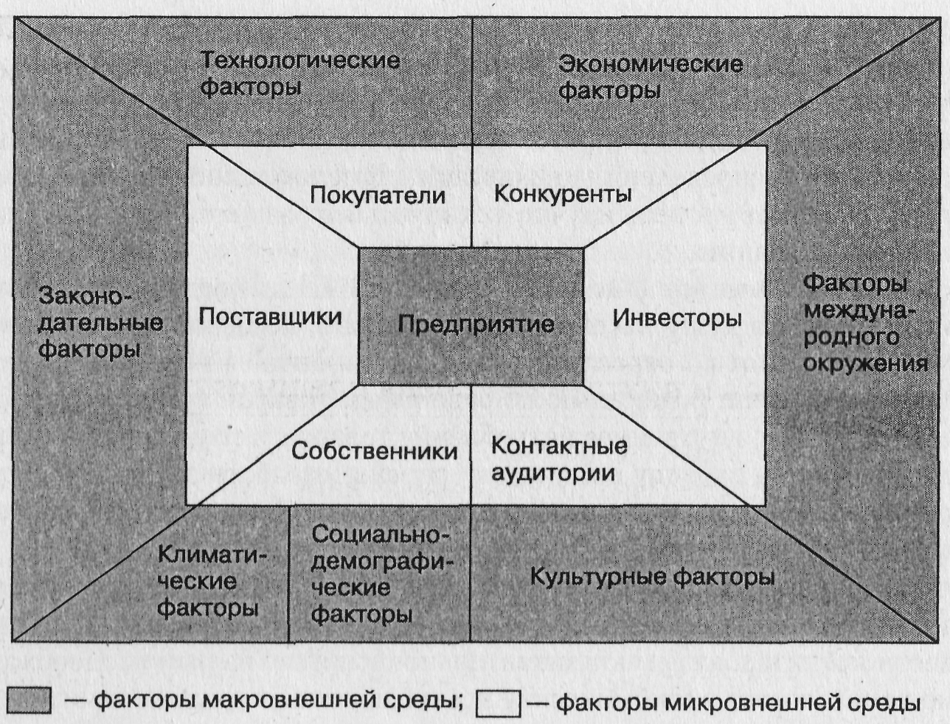

Рис. 5.1. Факторы внешней среды предприятия

Многочисленные факторы внешнего окружения влияют на деятельность предприятия с разной степенью интенсивности.
К внешнему окружению предприятия относятся факторы макро- и микросреды. Факторы макросреды – экономические, законодательные, технологические, климатические, социально-демографические, международного окружения, культурные – едины для всех субъектов маркетинга данной страны, региона, для конкретных товаров и услуг. Не имея возможности влиять на эти факторы, предприятие должно адаптироваться к их изменению. Взаимодействуя с факторами микросреды – покупателями, поставщиками, конкурентами, собственниками, инвесторами, контактными аудиториями, предприятие способно регулировать отношения с ними.
Законодательные факторы включают:
– основные программные направления политики, соотношение сил на политической арене страны и в регионах;
– перечень законов: национальные законодательные и нормативные акты, международное законодательство, в том числе по отраслям – таможенное законодательство; законодательство о промышленности, строительстве, торговле, труде, земле и т. д.;
– перекрестное влияние законодательных актов;
– тенденции в законотворчестве: ужесточение, демократизация и т. д.;
– отсутствие законов по отдельным направлениям деятельности предприятия на рынке;
– государственные стандарты на рынке товаров и услуг.
Предприниматель должен хорошо знать законы, все ограничения и льготы, регулирующие его бизнес. Государственное регулирование бизнеса исходит из следующего положения: вмешательство государства в развитие рынка допустимо лишь для устранения причин, вызывающих нежелательное смещение направлений его развития. При этом стратегической целью государственного регулирования становится создание условий, при которых можно своевременно контролировать насыщение рынка товарами и его безопасность. Предприниматель должен знать: вносят ли принимаемые законодательные акты изменения в его деятельность (реклама, конкуренция, ценообразование, марочная политика и др.).
Технологические факторы – влияние НТП на разработку новых технологий, товаров и услуг, жизненный цикл товаров; экономические показатели деятельности предприятия (издержки, прибыль, себестоимость, цена и т. д.); формирование новых потребностей; способы сбора, хранения и распределения информации. В целом технологические факторы отражают уровень научно-технического развития, который влияет на организацию.
Экономические факторы – объем ВНП за последние пять лет, в том числе на душу населения, по регионам, по периодам; производство продукции по отраслям; розничный и оптовый оборот, индексы цен – оптовых и розничных, по отдельным товарам (услугам), периодам, регионам; внутреннее потребление товаров, в том числе по периодам, регионам, на душу населения; уровень безработицы; доходы и расходы населения; распределение национального дохода на потребление и накопление; объем инвестиций, в том числе иностранных.
Перемены в главных экономических факторах, таких как уровень дохода, стоимость жизни, наличие сбережений у населения и возможности кредита, оказывают значительное влияние на рынок. Необходимо использовать экономические прогнозы, чтобы предвидеть эти перемены.
Природно-климатические факторы включают: природно-климатические изменения в стране, состояние ее экологии, в том числе в регионах, степень влияния экологических движений на состояние окружающей среды. Важным климатическим фактором является сезонность, которая присуща многим видам товаров и услуг и должна учитываться предприятием.
Социально-демографические факторы включают: численность населения и ее прогноз; распределение покупателей по полу, возрасту, размеру семьи и образованию; классовую принадлежность. Необходимо иметь сведения о тенденции роста или снижения численности населения, относящегося к конкретному рынку, численности детей, тенденции к заключению более поздних браков, увеличении продолжительности жизни, росте социального статуса женщин, имеющих престижную работу и одновременно выполняющих роль матерей, жен.
Факторы международного окружения включают: влияние интеграционных процессов на состояние рынка, объем деятельности, связанной с поставками за рубеж и закупками за рубежом, глобализацию товарных рынков и др.
Культурные факторы. Люди живут в определенном обществе, которое формирует их основные взгляды, ценности и нормы поведения. Они воспринимают мировоззрение, определяющее их взаимоотношения с другими членами общества. Примером культурных факторов, оказывающих влияние на деятельность предприятия, могут быть:
– существенный рост числа верующих, принадлежащих к разным религиям, что откладывает определенный отпечаток на ограничения в потреблении продуктов питания;
– общечеловеческие ценности, такие как семейные, материальные, общение с друзьями и др. Например, общение с друзьями, совместный отдых, путешествия привели к выделению групп товаров для отдыха;
– важная роль образования в системе ценностей россиян, что обусловило высокий спрос на профессиональную литературу, книги различных жанров, газеты, журналы;
– увлечение спортивными играми, что привело к повышенному спросу на современный спортивный инвентарь.
К факторам микросреды предприятия относятся: покупатели, поставщики, конкуренты, контактные аудитории, собственники, инвесторы. Внешняя микросреда частично может управляться маркетингом предприятия. Важнейшими элементами микросреды являются потребители и конкуренты.
Потребители. При работе на рынке предприятие должно ориентироваться на однородную группу потребителей (целевой сегмент), в соответствии с потребностями которой формируется ассортимент товаров, предлагается необходимый уровень обслуживания, ценовая и коммуникативная политика.
Конкуренты. В условиях насыщенного конкурентного рынка главное – удовлетворить покупателей лучше, чем это делают конкуренты. Если предприниматель не может выстоять в конкурентной борьбе, то следует либо переориентироваться на другой сегмент покупателей, либо изменить направление своей деятельности. Фактор конкуренции полностью от продавца не зависит и определяется конкурентной средой.
Поставщики. Предприятие должно тщательно относиться к подбору поставщиков и установлению с ними взаимовыгодных отношений.
Отношения с поставщиками, как и отношения с покупателями, выстраиваются в течение длительного времени, поэтому конкурентам трудно их воспроизвести. Установив прочные взаимосвязи с поставщиками, предприятие может получить эксклюзивные права на: 1) продажу товаров в определенном регионе; 2) приобретение товаров по более низким ценам или на более выгодных условиях, чем конкуренты; 3) ускоренную доставку товаров и др.
Контактные аудитории, к которым можно отнести СМИ, общественные организации, местные органы власти, союз потребителей, финансово-кредитные учреждения и предприятия инфраструктуры рынка (консалтинговые фирмы, трансагентства и др.).
Внутренняя среда предприятия определяется внутренними переменными – ситуационными факторами. Поскольку любая организация или предприятие представляет собой систему, создаваемую людьми, то внутренние переменные являются результатами управленческих решений.
К основным внутренним переменным относятся: цели, структура, задачи, технология и люди (рис. 5.2).

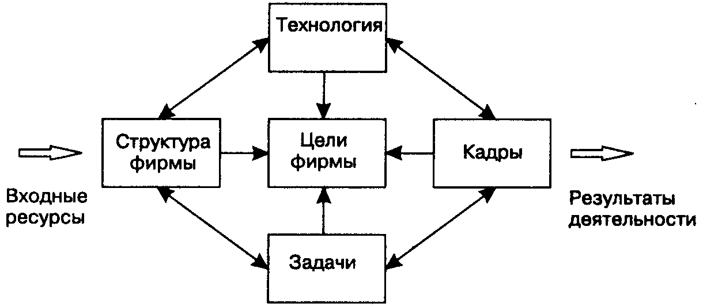

Рис. 5.2. Внутренняя среда организации

Цели – это конкретные конечные состояния, желаемый результат деятельности предприятия, которые могут рассматриваться также как средство достижения этих состояний. В ходе процесса планирования руководство предприятия разрабатывает цели и информирует о них коллектив предприятия, что является мощным координирующим механизмом.
Коммерческие предприятия, создающие продукцию и услуги, работают в рамках определенных ограничений по издержкам и получаемой прибыли. Целями таких предприятий могут быть рентабельность или прибыльность, производительность труда, доля рынка и пр. Как правило, предприятие имеет много целей, которые должны быть согласованы друг с другом.
Структура. Предприятия, как правило, содержат различные уровни управления и состоят из подразделений, относящихся к различным функциональным областям. Функциональной областью называется та деятельность, которая свойственна для подразделения в целом (производство, снабжение, маркетинг, планирование и учет и т. д.).
Структура организации – это логические взаимоотношения уровней управления и функциональных областей, построенных в такой форме, которая позволяет наиболее эффективно достигать целей предприятия.
Задачи – связаны с еще одним направлением разделения труда в организации.
Задача представляет собой предписанную работу, серию работ или часть работы, которая должна быть выполнена заранее установленным способом в заранее оговоренные сроки. В общем случае задача предписывается не работнику, а его должности. На основе решения руководства о структуре предприятия каждая должность включает ряд задач, которые рассматриваются как необходимые для достижения целей предприятия.
Задачи делят на три категории: работа с людьми, работа с предметами (машинами, сырьем, инструментами), работа с информацией. Кроме того, задача может характеризоваться частотой повторения и продолжительностью выполнения.
Технология с точки зрения внутренней структуры рассматривается достаточно широко, как средство преобразования исходных ресурсов в результирующую продукцию или услуги. Она представляет собой сочетание квалификационных навыков, оборудования, инфраструктуры, инструментов и соответствующих знаний и опыта, необходимых для осуществления желаемых преобразований.
Задачи и технологии тесно связаны между собой: выполнение задачи включает использование определенной технологии.
Люди являются центральным фактором внутренней среды, поскольку любое предприятие или организация является не чем иным, как группой людей.
Существует три аспекта, которые необходимо рассматривать при анализе этого фактора:
1) поведение отдельных людей;
2) поведение людей в группах;
3) характер поведения руководителя, его функционирование в роли лидера и влияние на поведение отдельных людей и групп.
Внутренняя среда анализируется по следующим направлениям:
– кадры (их потенциал, квалификация; подбор, обучение и продвижение; оценка результатов труда и стимулирование; сохранение и поддержание отношений между работниками и т. п.);
– организация управления (коммуникационные процессы; организационные структуры; нормы, правила, процедуры; распределение прав и ответственности; иерархия подчинения);
– финансы (поддержание ликвидности, обеспечение прибыльности, создание инвестиционных возможностей);
– маркетинг (стратегия продукта; ценовая стратегия; сбытовая стратегия; коммуникационная стратегия).
Цель исследования внутренней среды – уяснение сильных и слабых сторон предприятия. Вскрытые сильные стороны служат базой, на которую предприятие опирается в конкурентной борьбе и которую оно должно расширять и укреплять. Объектом самого пристального внимания должны стать слабые стороны. Необходимо постараться, чтобы избавиться от большинства из них.
Внутренняя среда определяет возможности эффективного функционирования предприятия. Но она также может быть и источником проблем, если не обеспечивает необходимых условий комплексного использования концепции маркетинга.
Важную роль играет культура предприятия, которая должна подвергаться самому серьезному анализу в процессе маркетинговых исследований.
Культура предприятия складывается из множества норм, правил и ценностей, которыми оно руководствуется в своей деятельности. Культура охватывает существующую на предприятии систему отношений между людьми, распределение власти, стиль управления, кадровые вопросы, определение перспектив развития. Достигнутый уровень культуры может помочь предприятию грамотно работать, отсутствие культуры, напротив, будет препятствовать нормальной реализации его делового поведения. Все здесь имеет значение – начиная от оформления офиса и заканчивая тем, какую реакцию сотрудников вызывает тот или иной вариант маркетинговой стратегии.
Так как культура предприятия не имеет явно выраженного проявления, то ее достаточно сложно изучать. Однако есть несколько устойчивых моментов, которые важно прояснить для того, чтобы попытаться указать на те слабые и сильные стороны, которые культура придает предприятию.
1. Для предприятий с сильной культурой характерно подчеркивание важности людей, работающих на них. Такие предприятия уделяют большое внимание разъяснению своей фирменной философии, пропаганде своих ценностей.
2. О культуре предприятия можно судить по тому, как оно строит взаимоотношения с конкурентами и относится к своим клиентам.
3. Представление о культуре предприятия дает наблюдение того, как сотрудники трудятся на своих рабочих местах, как построена система карьеры и какие критерии используются для продвижения сотрудников по службе.
4. Пониманию культуры способствует изучение того, существуют ли на предприятии устойчивые заповеди, неписаные нормы поведения, насколько об этом осведомлены все сотрудники и насколько серьезно они относятся к ним. Если сотрудники хорошо осведомлены об истории фирмы, серьезно и с уважением относятся к правилам и символам, то можно с высокой степенью вероятности предположить, что предприятие обладает сильной культурой.

5.2. Анализ рынка

Рынок как сложная социально-экономическая категория может быть охарактеризован многочисленными показателями в зависимости от цели исследования.
Анализ рынка позволяет:
– определить параметры рынка, выявить положение предприятия на нем;
– определить конкурентов в отрасли и оценить уровень конкуренции;
– изучить потребность и спрос потребителей на товар (услугу);
– изучить товар, его место на рынке и степень удовлетворения им потребностей покупателей;
– прогнозировать (моделировать) перспективы товара;
– определять направления деятельности с целью удовлетворения меняющихся потребностей покупателей.
Анализ рынка – основа для разработки тактики и стратегии предприятия (как в настоящем, так и в будущем), прогноза конъюнктуры рынка и состояния конкуренции – наиболее важных элементов анализа.
Прогноз конъюнктуры рынка представляет возможные варианты изменений в структуре и объеме потребления, которые сопоставляются с оценками развития производства товара, что позволяет получить прогнозы объема продаж, спроса, предложения и соотношения между ними.
При составлении прогноза рынка как части общего маркетингового прогноза используют информацию из разнообразных аналитических маркетинговых исследований (среды, потребителя, товара, предприятия).

5.2.1. Анализ конъюнктуры рынка

Конъюнктура, конъюнктура рынка (лат. conjunctura – связывать) – экономическая ситуация на рынке, характеризуемая уровнями спроса и предложения, рыночной активностью, ценами, объемами продаж.
Положение на рынке зависит от конъюнктуры рынка, т. е. от состояния спроса и предложения.
Для того чтобы понять ситуацию на рынке, необходимо дать определение конъюнктуры рынка.
Конъюнктура рынка – сложившаяся экономическая ситуация, включающая в себя соотношение между спросом и предложением, движением цен и товарных запасов, портфелем заказов по отраслям и другими экономическими показателями. Другими словами, конъюнктура рынка – это конкретная ситуация, сложившаяся на рынке на данный момент, или ограниченный отрезок времени, а также совокупность условий, которые эту ситуацию определяют.
Основная цель изучения конъюнктуры рынка – установить, в какой мере деятельность промышленности и торговли влияет на состояние рынка, на его развитие в ближайшем будущем и какие меры следует принять, чтобы полнее удовлетворить спрос населения на товары, более рационально использовать имеющиеся у производственного предприятия возможности. Результаты изучения конъюнктуры предназначены для принятия оперативных решений по управлению производством и сбытом товаров.
Комплексный подход к изучению конъюнктуры рынка предполагает использование различных, взаимодополняющих источников информации; сочетание ретроспективного анализа с прогнозом показателей, характеризующих конъюнктуру рынка; применение совокупности различных методов анализа и прогнозирования.
Изучение конъюнктуры рынка базируется на анализе показателей, характеризующих производство и поставку товаров этой группы, объем и структуру розничной продажи, товарных запасов на складах предприятия, в оптовой и розничной торговле.
При изучении конъюнктуры рынка ставится задача не только определения состояния рынка на тот или иной момент, но и предсказания вероятного характера дальнейшего его развития по крайне мере на один-два квартала, но не более чем на полтора года. Результаты анализа прогнозируемых показателей конъюнктуры рынка в сочетании с отчетными и плановыми данными дают возможность заблаговременно выработать меры, направленные на развитие позитивных процессов, устранение имеющихся и предотвращение возможных диспропорций.
По своему характеру прогноз показателей конъюнктуры является краткосрочным прогнозом. Специфика его заключается в том, что точность краткосрочных прогнозов повышается по сравнению с годовыми, снижает эту точность.
Задачи при изучении конъюнктуры рынка:
1. В определенный промежуток времени отобрать из источников информации конкретные и самые последние сведения по всему рынку, а именно выявить всех конкурентов, изучить ассортимент выпускаемой продукции, изучить политику ценообразования, определить круг лиц, для которых ваша фирма будет выпускать продукцию, и другие показатели.
2. Систематизировать эти показатели.
3. Установить силу и масштабы воздействия соответствующих конъюнктуро-образующих факторов, их взаимосвязь и взаимообусловленность и направленность действия.
4. Выявить активность взаимодействия этих факторов в ближайшей перспективе для разработки прогноза.
Анализ конъюнктуры рынка включает в себя изучение двух взаимосвязанных блоков – общехозяйственной конъюнктуры и конъюнктуры рынка конкретного товара.
Для анализа конъюнктуры рынка проводят исследование:
– общехозяйственной конъюнктуры в стране, регионе;
– конъюнктуры товарного рынка;
– спроса;
– предложения;
– тенденций развития спроса и предложения на данный товар (услугу);
– развития и удовлетворения потребностей на товар (услугу).
Для анализа общехозяйственной конъюнктуры используют результаты изучения внешней среды предприятия. Среди важнейших показателей общехозяйственной конъюнктуры назовем следующие:
– объем и динамика валового национального продукта, национального дохода, производства в отраслях народного хозяйства;
– объем инвестиций;
– величина средней и реальной заработной платы;
– численность работающих в народном хозяйстве и в отраслях;
– показатели состояния внутреннего рынка (товарные запасы, объем и структура розничного товарооборота и пр.);
– динамика оптовых и розничных цен, индексы инфляции;
– уровень жизни населения;
– динамика внешнеэкономической деятельности;
– индексы фондовых рынков;
– уровень безработицы.
Анализ конъюнктуры товарного рынка начинается с изучения спроса на товарном рынке, который проводится по отдельным сегментам рынка:
– потребительскому сектору (население);
– производственному потреблению;
– государственному потреблению;
– экспорту.
Рассматривается динамика стоимостных и натуральных показателей платежеспособного реализованного и неудовлетворенного спроса.
Наиболее сложным для анализа и прогнозирования является потребительский сектор в силу взаимодействия большого количества факторов: демографических, социально-экономических, климатических, научно-технических, психологических, национальных и др.
Объем спроса зависит от покупательной способности населения, которая определяется уровнем реальных доходов, условиями получения кредитов, суммой сбережений, соотношением между расходами на приобретение товаров и услуг. Сумма средств населения, направляемая на приобретение товаров, составляет объем платежеспособного спроса.
Емкость рынка конкретного товара, т. е. объем потребленного (приобретенного) за определенный период времени товара, определяется как объем производства с учетом изменения запасов товаров и сальдо экспорта и импорта. Когда спрос на товар не удовлетворяется полностью, возникает феномен неудовлетворенного платежеспособного спроса, который не характерен для рыночной экономики или проявляется на начальных стадиях появления на рынке нового товара.
Емкость рынка можно также определить, используя данные о реализованном спросе или объеме розничного товарооборота данного товара. При проведении анализа необходимо помнить, что стоимостные показатели спроса включают в себя оптовые и розничные наценки на товары. В связи с этим стоимостной анализ рекомендуется дополнять анализом спроса в натуральных показателях (штуках, килограммах, литрах) с учетом структуры розничных и оптовых цен, а также их изменения.
Объем производственного потребления товарного рынка определяется величиной закупок потребителей. Среди факторов можно отметить общеэкономические, отраслевые, внутрихозяйственные.
Объем государственного потребления определяется государственным заказом на товар. Главными факторами развития этого сектора рынка являются потребности государства в данном товаре и его финансовые возможности.
Объем экспорта товара уменьшает емкость рынка. Величины экспорта регистрируются государственными таможенными службами, и данные о них публикуются в статистических сборниках. Среди факторов, влияющих на экспортные поставки, необходимо отметить следующие:
– конкурентоспособность товара на мировом рынке;
– внешнеэкономическая политика стран экспортеров и импортеров;
– экспортные возможности страны-экспортера.
Анализ предложения предусматривает: количественную оценку предложения в стоимостных и натуральных показателях; определение структуры предложения с точки зрения ассортиментных разновидностей товара по ценам, типам, моделям, качеству, дизайну, новизне и т. д.; исчисление доли отдельных поставщиков (производителей и продавцов) на рынке товара, в том числе доли импорта в общем объеме предложения; выявление мировых тенденций в развитии данного рынка и возможные последствия таких тенденций для рынка страны.
Анализ тенденций развития спроса и предложения на исследуемом рынке служит логическим продолжением предшествующих этапов анализа. На данном этапе основная задача – выявить тенденции динамики стоимостных и натуральных измерителей спроса и предложения, определить количественные и качественные факторы, влияющие на объемные и структурные изменения спроса и предложения, сопоставить выявленные тенденции на рынке страны с тенденциями в других регионах и других странах; определить стадию жизненного цикла, на которой находится товар. Результаты этого анализа являются отражением процесса удовлетворения потребности, которую выражают покупатели товара.
Изучение конъюнктуры товарного рынка завершается анализом развития и удовлетворения потребностей, в процессе которого отслеживается развитие потребности, выраженной и удовлетворенной посредством товара, появление новых его разновидностей или, наоборот, уменьшение потребности или ее исчезновение. Кроме этого, изучается возможность удовлетворения потребности с помощью другого товара – заменителя, вероятно, пока не представленного на рынке.
Задачи исследования потребностей носят качественный характер и решаются в основном путем опросов потребителей и специалистов – маркетологов, товароведов, социологов. Результаты анализа конъюнктуры рынка товара вместе с прогнозом общехозяйственной конъюнктуры становятся основой разработки конъюнктурного прогноза.

5.2.2. Анализ конкуренции и конкурентов

Другая составляющая анализа рынка – анализ конкуренции, ее интенсивности и определяющих факторов. Среду конкуренции составляют не только прямые конкуренты в отрасли, но и производители товаров-заменителей, поставщики и потребители продукции.
Рассмотрим роль государства в регулировании конкуренции.
Выделим ряд важнейших элементов государственной геополитики:
– антимонопольная политика;
– финансовая политика стимулирования конкуренции (регулирование объемов и условий предоставления кредитов, депозитные ставки, система налогообложения и др.);
– регулирование экспорта и импорта на основе лицензирования и квотирования, таможенная политика;
– поддержка государственного сектора, государственных капитальных вложений, государственных заказов, льготных государственных кредитов;
– государственная стандартизация продукции, технологий, условий безопасности и экологичности производства, охрана окружающей среды;
– патентно-лицензионная политика;
– социальная защита потребителей с помощью законодательно закрепленных прав потребителей, организации союзов потребителей, системы дотаций и льгот.
Понятие конкурентоспособности включает в себя большой комплекс экономических характеристик, определяющих положение предприятия на отраслевом, национальном или мировом рынках.
В ходе анализа конкуренции используется набор концепций и методов, которые позволяют уловить изменения условий производства и определить характер и мощь конкурентных сил. На основе анализа принимается решение о сложившейся в отрасли ситуации и выносится заключение о привлекательности отрасли для инвестирования фондов компании. Суть анализа производства и конкуренции сводится к решению семи основных вопросов:
1. Каковы главные экономические особенности анализируемой отрасли производства?
2. Каковы главные движущие силы отрасли и какое влияние они будут оказывать в будущем?
3. Каковы силы конкуренции и каков уровень конкуренции в отрасли?
4. Какие компании имеют наибольшую (наименьшую) конкурентноспособность?
5. Кто вероятнее всего и какие конкурентные шаги предпримет?
6. Каковы главные факторы, которые будут определять успех или провал конкурентной борьбы?
7. Насколько привлекательна отрасль с точки зрения перспективы достижения уровня рентабельности выше среднего?
Анализ конкуренции начинается с выявления основных экономических особенностей отрасли. Отрасль производства – это группа фирм, продукты которых во многом обладают одинаковыми свойствами и конкурируют между собой из-за одних и тех же покупателей. Для этого используется стандартный набор факторов:
– размер рынка;
– размах конкуренции (локальный, региональный, национальный или глобальный);
– темп роста рынка и стадия жизненного цикла, на которой находится отрасль;
– число конкурентов и их относительный размер;
– число покупателей и их относительный размер, распространенность интеграции вперед и назад;
– легкость входа на рынок и выхода с рынка (входной и выходной барьеры);
– темп технологических изменений;
– являются ли продукты (услуги) конкурирующих фирм высоко/слабодифференцированными или в основном идентичными;
– степень выраженности экономии масштаба в производстве, перевозке или массовом сбыте;
– является ли показатель использования мощности решающим для достижения низких затрат производства;
– можно ли построить для отрасли кривую опыта;
– потребности капитала;
– рентабельность отрасли выше или ниже номинальной.
Выделенные экономические особенности дают представление о характере макросреды отрасли, но при этом оставляют в стороне природу происходящих в отрасли изменений. Ведь любая отрасль может быть описана при помощи тенденций и закономерностей, которые спустя некоторое время или почти мгновенно могут вызвать столь значительные изменения макросреды, что потребуется внесение соответствующих корректив в стратегию фирмы.
Экономические условия отрасли меняются под действием особого рода сил, которые вызывают или сдерживают развитие того или иного изменения. Наиболее влиятельные из этих сил носят название движущих, потому что они определяют природу происходящих изменений макросреды отрасли.
Анализ движущих сил состоит из двух этапов:
1. Определение типа движущих сил.
2. Оценка их воздействия на отрасль.
К числу наиболее распространенных движущих сил относятся следующие.
Изменения многолетнего темпа развития отрасли. Резкое увеличение долговременного спроса, как правило, притягивает новые фирмы на определенный рынок товаров и услуг, и наоборот. Таким образом, изменения спроса в сторону роста или падения являются причиной для отраслевых изменений, потому что они воздействуют на следующие факторы:
– баланс между отраслевым предложением и покупательским спросом;
– структура рынка;
– интенсивность конкуренции.
Изменения состава покупателей и способов употребления изучаемого продукта. Эти изменения представляют собой причину изменения требований потребителей к сервису, создания других или модификации прежних каналов сбыта, расширения или сужения круга выпускаемой продукции, увеличения или уменьшения требуемого капитала, изменения маркетинговых тактик.
Внедрение новых товаров. Обновление продукта может расширять рынок, стимулировать рост спроса, увеличивать степень дифференциации среди соперничающих продавцов. Когда рынок характеризуется быстрым распространением нового или улучшенного товара, обновление продукта отрасли является ключевой движущей силой.
Изменения технологий. Частые и важные технологические новшества в методах производства могут сильно изменять единичные издержки производства, размер инвестиций, минимальный эффективный размер производств, вызывать склонность к вертикальной интеграции, увеличивать значение эффекта жизненного цикла товара.
Внедрение новых методов торговли (маркетинга). Если фирмы внедряют новые эффективные методы торговли, то их усилия вознаграждаются взрывом покупательского интереса, увеличением спроса на продукцию отрасли и т. д., что может существенным образом повлиять на условия конкуренции и позиции фирм-соперников.
Приход или уход крупных фирм. Приход крупного новичка может вылиться не только в игру с новыми ключевыми игроками, но и в игру по новым правилам. Уход крупной фирмы из данной отрасли также приводит к изменению отраслевой структуры за счет уменьшения ведущих компаний и раздела потребителей.
Распространение технологических ноу-хау. Если не существует сильной патентной защиты новых технологий, возможная быстрая диффузия собственных достижений фирм в области технологий становится важной движущей силой и конкуренции.
Растущая глобализация отрасли. Глобализация является одной из основных движущих сил в отраслях:
– базирующихся на природном сырье;
– для которых низкий уровень издержек производства – решающий момент конкурентной борьбы;
– в которых одна или несколько растущих, ведущих агрессивную политику компаний стремятся завоевать надежные конкурентные позиции на рынках максимально возможного числа привлекательных стран.
Изменения затрат и эффективности. При появлении в отрасли новых эффективных масштабов производства и эффектов жизненного цикла, которые уменьшают издержки на единицу продукции, крупные фирмы получают преимущества и могут принудить другие фирмы к стратегиям «формирования роста». Аналогично резко возрастающие издержки на ключевые ресурсы могут вызвать смену поставщиков в поисках более подходящих цен или поиск более дешевых продуктов, заменяющих составляющие затрат.
Возникновение потребительского спроса на дифференцированный продукт (или наоборот – на более стандартизированный продукт). Двигателем изменений в этом случае является борьба между фирмами, кто кого «передифференцирует». Конкурентные силы развиваются (проявляются) по-разному в зависимости от того, в каком направлении действуют рыночные силы: в сторону усиления или уменьшения дифференциации продукта.
Влияние регулирующих положений и изменений государственной политики. Любые действия государства через свои институты, включая регулирование экономических отношений, а также изменение государственной политики вообще, могут коренным образом повлиять на рынок и конкурентные условия.
Изменение общественных взглядов и образа жизни. Появление волнующих общество проблем, изменение общественных взглядов и образа жизни могут привести к большим переменам в отрасли.
Снижение степени неопределенности и предпринимательского риска. Новые отрасли характеризуются высокой степенью неопределенности и риска, но с течением времени ситуация проясняется и риск снижается, что приводит к притоку новых фирм. Фирмы, которые выросли вместе с отраслью, должны быть готовы защитить себя от потенциальных новых крупных конкурентов и модифицировать конкурентные стратегии.
Анализ движущих сил имеет практическое значение для разработки стратегии компании.
Во-первых, движущие силы показывают руководителю, какие внешние факторы будут оказывать самое сильное влияние на деятельность компании в течение нескольких последующих лет.
Во-вторых, руководитель должен оценить характер и последствия действия каждой движущей силы на деятельность компании – другими словами, он обязан предугадать направление и меру воздействия движущих сил на данную отрасль.
В-третьих, разрабатывающий стратегию руководитель должен выбрать стратегию, которая будет учитывать характер воздействия движущих сил на данную отрасль.
Ключевым этапом анализа является исследование процесса отраслевой конкуренции, основного источника оказываемого давления со стороны конкурентов на позицию фирмы. Без анализа процесса отраслевой конкуренции – особенностей конкурентной борьбы и «правил ведения игры» – руководство фирмы не в состоянии разработать успешную с точки зрения ведения конкуренции стратегию.
Несмотря на существующие отраслевые различия, собственно процесс конкуренции мало чем отличается от одной отрасли к другой. Конкуренция в отрасли может быть представлена в виде равнодействующей пяти сил конкуренции по Портеру:
1) соперничество среди конкурирующих продавцов товаров отрасли;
2) потенциальное вхождение новых конкурентов;
3) попытки компаний других отраслей расширить круг потребителей своих товаров-заменителей;
4) торговая мощь и «рычаг» поставщиков факторов производства;
5) торговая мощь и «рычаг» покупателей продуктов отрасли.
Модель пяти сил конкуренции, представленная на рис. 5.3, крайне полезна при проведении систематических оценок давления конкуренции на рынке не только потому, что является широко распространенным методом анализа, но и из-за относительной простоты.

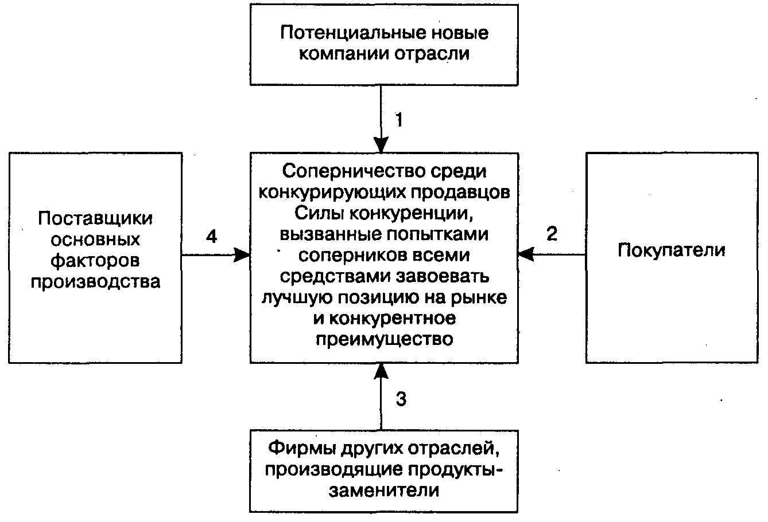

Рис. 5.3. Модель пяти сил конкуренции (основное средство анализа):
1 – силы конкуренции, вызванные угрозой прихода на рынок новых конкурентов;
2 – силы конкуренции, вызванные влиянием покупателей;
3 – силы конкуренции, вызванные попытками компаний других отраслей расширить круг потребителей своих продуктов-заменителей;
4 – силы конкуренции, вызванные влиянием поставщиков

Соперничество среди конкурирующих продавцов. Самой мощной среди пяти сил конкуренции является конкурентная борьба среди соперничающих фирм.
Стратегия конкуренции компании является частью стратегии бизнеса и состоит:
– из подходов руководства к ведению конкурентной борьбы с целью достижения успеха на рынке;
– наступательных шагов по завоеванию конкурентного преимущества над фирмами-соперниками;
– оборонительных шагов по защите своих конкурентных позиций.
Основной вопрос: каким образом компания может добиться преимущества над соперниками? Успех стратегии одной фирмы зависит от конкурентной мощи и стратегии конкуренции фирм-соперников. Как только фирма предпринимает какой-то стратегический шаг, то конкуренты всегда могут ответить встречными оборонительными или наступательными контршагами. Таким образом, конкуренция представляет собой игру стратегий, шагов и контршагов, которая разворачивается в условиях, приближенных к боевым.
Конкурентные войны между продавцами могут принимать различные формы и оттенки. На вооружении конкурентов состоят цена, качество, особенности предлагаемых товаров и услуг, гарантии и гарантийное обслуживание, реклама, распределительная и дилерская розничная сеть, восприимчивость к достижениям научно-технического прогресса и т. п.
Исключительное значение имеют два основных принципа ведения конкурентной борьбы:
1) использование мощной стратегии конкуренции одной компанией усиливает давление конкуренции на другие компании;
2) способы использования конкурентами оружия в ходе ответных маневров определяют «правила конкуренции» и требования успеха в отрасли.
После изучения специфических правил конкуренции в отрасли руководство может определить мощь своей собственной конкурентной силы. Существует целый ряд факторов, которые оказывают влияние на конкурентную мощь соперничающих продавцов.
1. Конкуренция усиливается по мере роста числа конкурентов и по мере выравнивания их мощности и размеров.
2. Конкуренция усиливается по мере замедления роста спроса на продукцию отрасли.
3. Конкуренция становится интенсивнее, когда отраслевые условия подталкивают соперников к снижению цены.
4. Конкуренция сильнее, если издержки, которые несет потребитель при переключении от одного продавца к другому, низкие.
5. Конкуренция сильнее, когда один или несколько конкурентов не удовлетворены своей позицией на рынке и предпринимают шаги по расширению своих позиций за счет других конкурентов.
6. Конкуренция усиливается пропорционально размеру вознаграждения за успешный стратегический шаг.
7. Конкуренция значительно интенсивнее, когда затраты на то, чтобы уйти из отрасли, выше затрат, связанных с продолжением конкурентной борьбы.
8. Интенсивность конкуренции становится непостоянной и непредсказуемой, когда растет гибкость конкурентов относительно выбора стратегии подбора кадров, приоритетов корпорации, ресурсов и стран.
9. Конкуренция усиливается, когда мощные компании из других отраслей приобретают слабые фирмы данной отрасли и предпринимают агрессию с целью превратить приобретенные компании в лидеров.
Сила конкуренции потенциальных новичков. Новички, входящие в отрасль, несут новую угрозу, которая зависит от двух групп факторов:
1) входных барьеров;
2) ожидаемой реакции фирм отрасли на появление новичков.
Существует несколько основных входных барьеров:
– экономия масштаба;
– невозможность получения доступа к технологическим и специальным ноу-хау;
– наличие эффекта кривой опыта;
– преданность покупателя торговой марке;
– потребности капитала;
– невыгодное положение по уровню затрат, которое не зависит от объема производства;
– доступ к распределительным каналам;
– регулирующие положения;
– тарифы и международные торговые ограничения.
Сила конкуренции продуктов-заменителей. Сила конкуренции товаров-заменителей проявляется в нескольких направлениях.
Во-первых, наличие легкодоступных товаров-заменителей устанавливает потолок цен, по которым производители продукции данной отрасли могут продать свои товары, не позволяя при этом потребителям переключиться на товары-заменители и не вызывая эрозии рынка.
Во-вторых, наличие товаров-заменителей неизбежно наталкивает потребителей на сравнение качественных параметров и цены предлагаемых товаров с товарами-заменителями.
В-третьих, интенсивность конкуренции зависит от того, насколько тяжело или дорого потребителям продукции отрасли переключиться на продукты-заменители.
Сила поставщиков. Сила давления поставщиков зависит от условий, которые сложились на рынке товаров, предлагаемых поставщиками. Сила конкуренции со стороны поставщиков ослабевает, если:
– поставляемые ими товары стандартные и есть в наличии на свободном рынке;
– если существуют хорошие товары-заменители и переключение на них незатруднительно;
– благополучие поставщика зависит от благополучия потребителя.
Давление поставщиков на потребителей возрастает, если:
– последствия увеличения цен не могут быть переложены полностью на плечи покупателей производимых отраслью товаров и услуг;
– предлагаемая ими продукция: составляет значительную часть отраслевых издержек производства, имеет решающее значение для отраслевого производственного процесса, существенно влияет на качество конечной продукции;
– потребителям их продукции тяжело или дорого переключиться на другого поставщика;
– поставляемая ими продукция обходится потребителям дешевле, чем налаживание собственного производства;
– по какой-то причине поставщики не имеют возможности или желания поставлять продукцию требуемого качества.
Сила покупателей. Сила покупателей также может ранжироваться от сильной до слабой и зависит:
– от величины покупателя и размеров покупки. Чем крупнее покупатели и чем больше размер их покупки, тем более несговорчивы они с продавцами;
– затрат на переключение на товары-заменители. Если эти затраты невелики, то покупатели обладают большей гибкостью и удовлетворяют свои потребности, как правило обращаясь сразу к нескольким продавцам, что придает им дополнительную силу на переговорах с продавцами;
– величины дифференциации продукции. Если производимый продукт стандартен, то покупателю гораздо легче не только найти продавцов товаров-заменителей, но и переключиться от одного продавца к другому без особых затрат.
Огромная аналитическая ценность модели пяти сил конкуренции состоит в систематизации действующих сил конкуренции. Анализ конкуренции подразумевает оценку величины каждой из пяти сил. Равнодействующая определяет уровень конкуренции на данном рынке товаров и услуг.
Чтобы справиться с силами конкуренции, стратеги-руководители разрабатывают подходы, которые позволяют:
1) изолировать, насколько это возможно, фирму от пяти сил конкуренции;
2) изменить правила конкуренции в пользу своей компании;
3) занять сильную позицию, с которой можно будет «управлять» ходом конкуренции.
Руководители-стратеги не могут справиться с этой задачей без предварительного глубокого анализа общей картины конкуренции в отрасли сквозь призму пяти сил конкуренции.

5.3 Исследование потребительского и покупательского поведения

Цель изучения потребительского и покупательского поведения должна соответствовать основному принципу маркетинга: «Производить то, что покупается, а не покупать то, что производится».

5.3.1. Моделирование покупательского поведения

Потребитель – главный объект маркетинга. Участнику рынка важно проанализировать и выявить желания и возможности потребителя, мотивы решения о покупке.
Под потребительским поведением понимается решение потребителя о распределении дохода между товарами и услугами, которые он собирается приобрести. Изучение потребительского поведения – важнейшая задача в маркетинге, решение которой дает возможность производителю (продавцу) наилучшим образом распределить свои ресурсы для получения максимальной прибыли при продаже товаров и услуг.
Исследователи подсчитали, что житель крупного города ежедневно подвергается воздействию более 500 сигналов (реклама по радио, телевидению, в газетах, журналах и т. д., сигналы, воспринимаемые по дороге на работу). Из 500 сигналов человек (сознательно или неосознанно) может уловить лишь 50, из которых только 5 эффективны. Они или усиливают, или изменяют поведение потребителя.
Основными факторами, влияющими на покупательское поведение, являются: культурные, социальные, личностные и психологические.
Решающее влияние на покупательский выбор оказывают четыре основных фактора психологического порядка: мотивация, восприятие, убеждения и установки. Исходной здесь является мотивация, т. е. обоснование необходимости покупки товара. Удовлетворение от покупки снижает напряжение, испытываемое человеком, приносит ему облегчение.
Однако для исчерпывающего моделирования покупательского поведения мотивации недостаточно. Один и тот же мотив может появиться у разных людей, но они сделают неодинаковые покупки в силу разного восприятия одной и той же ситуации. Восприятие зависит в первую очередь от индивидуальных качеств человека, окружающей его обстановки. Интерес покупателя к товару формируют впечатления от окружающего мира. Наиболее эффективны те впечатления, которые соответствуют потребностям покупателя, а также те, которые резко отличаются от привычных. Лучше воспринимается и запоминается информация, соответствующая уровню понимания, вкусам и убеждениям человека.
При формировании покупательского восприятия возможны его искажения. Корректировка поступающей информации может происходить в направлении, соответствующем внутренним установкам человека.
Восприятие – промежуточный этап мотивации, за которым следует усвоение полученных впечатлений. Усвоение требует повторных впечатлений, подкрепления полученной информации, ответной реакции покупателя с учетом имеющихся у него данных. Усвоенная информация должна быть закреплена путем создания у покупателя целостной мысленной оценки предлагаемого товара – убеждения. На основании сложившихся убеждений происходит заключительная фаза мотивации – формирование необходимого для совершения покупки отношения к товару.
При изучении модели покупательского поведения следует определить различные подходы, которые использует участник рынка, и возможные реакции со стороны потребителя, которые формируются под воздействием маркетинга.

5.3.2. Экономический подход к формированию модели
покупательского поведения

Участник рынка может использовать три подхода к формированию модели покупательского поведения: экономический, психологический и социологический.
В соответствии с экономическим подходом покупатель безразличен к выбору и сочетанию товаров, имеющих одинаковую полезность. Отказ от одного из товаров (например, товара с высокой ценой) компенсируется путем замещения его другим товаром в большем количестве. Существует множество вариантов количественного сочетания полезных товаров, приемлемых для потребителя. Таким образом, поведению покупателей свойственны закономерности, которые важны для предпринимателей при формировании объемов производства и продвижении товаров на рынок.
Ценность экономического подхода состоит в аргументации, основанной на здравом смысле, хотя он не всегда оправдывает себя на рынках и не объясняет поведение покупателей. В частности, есть много примеров, когда спрос на товары растет, несмотря на повышение цены. Наиболее существенными факторами экономического подхода являются уровень дохода покупателя, цена товара, эксплуатационные расходы и т. д.
Экономический подход основан на законах:
– максимизации полезности;
– предельной (маргинальной) полезности.
Полезность – способность товара (услуги) удовлетворять потребителя, доставлять ему удовольствие. Полезность показывает отношение потребителя к товару, его реакцию на товар.
Закон максимизации полезности предполагает:
– рациональное и последовательное поведение потребителя;
– наличие большого объема информации, что затрудняет правильный выбор;
– эластичность спроса по отношению к цене.
Покупатель руководствуется прагматическими соображениями и личными представлениями о максимальной полезности и выгодности покупаемых товаров, однако на самом деле он не так рационален в своих покупках и поведении.
Закон предельной полезности заключается в том, что с каждой новой единицей приобретаемого товара полезность уменьшается, полезность второй единицы товара меньше, чем первой, третьей – меньше, чем второй, и т. д. Предельная полезность означает то дополнительное удовлетворение, которое получает покупатель от добавочной единицы потребленного товара. Если, например, человек плохо видит и покупает очки, то от первой купленной пары он получает удовольствие, так как зрение при этом улучшается. Если очки разобьются, можно купить вторую пару и этим ограничиться. В связи с тем что рынок насыщен очками, вместо потребности улучшить зрение можно предлагать очки как дополнительный аксессуар. При использовании очков в качестве украшения появляется желание менять их чаще, что влечет за собой увеличение количества купленных очков.

5.3.3. Психологический подход к формированию модели
покупательского поведения

При психологическом подходе могут использоваться следующие теории:
– мотивации (Маслоу, Фрейда и др.);
– отношений и поведения;
– опыта;
– «шаг за шагом» (лестница Догмара).
Теория мотивации рассмотрена в теме 2.
Согласно теории отношений и поведения процесс покупки состоит из трех этапов:
1) знакомство (я знаю);
2) оценка (люблю, не люблю);
3) действие (покупаю, не покупаю).
При отборе информации покупатель отбрасывает те данные, которые не соответствуют его поведению, приносят дискомфорт, или интерпретирует их с выгодой для себя. Роль участника рынка – активизировать покупателя на покупку (например, задача ралли Camel Trophy – объединить табак с занятиями спортом).
Теория опыта предполагает, что при работе с потребителем можно использовать условный рефлекс, не применимый к товарам с высокой ценой (к товарам большой причастности).
Теория «шаг за шагом» (лестница Догмара, рис. 5.4) предусматривает постепенное привлечение внимания потребителя к марке товара.

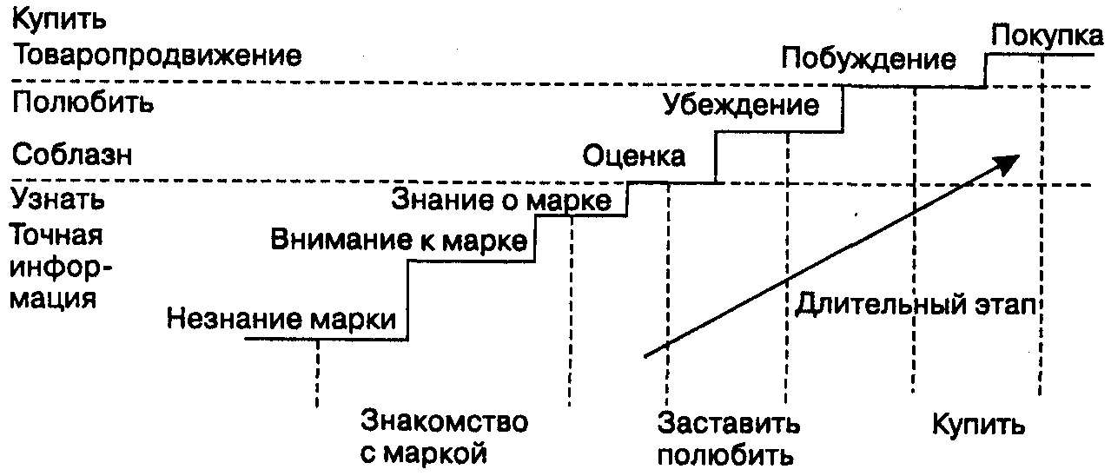

Рис. 5.4. Теория «шаг за шагом» (лестница Догмара)

На каждом этапе привлечения внимания покупателя к товару используются свои приемы (табл. 5.1).

Таблица 5.1

Этапы и приемы привлечения внимания потребителя

Этапы | Приемы воздействия
Знакомство с маркой | Давать больше аргументированной информации через прессу
Оценка и убеждение | Вызывать через прессу и ТВ у покупателя желание приобрести товар
Побуждение и покупка | Подтолкнуть покупателя к покупке стимулированием сбыта через продавца товара
Участник рынка должен постоянно контролировать продвижение покупателя по этой лестнице, измерить которое можно с помощью определенных показателей, например показателя известности марки (рис. 5.5).

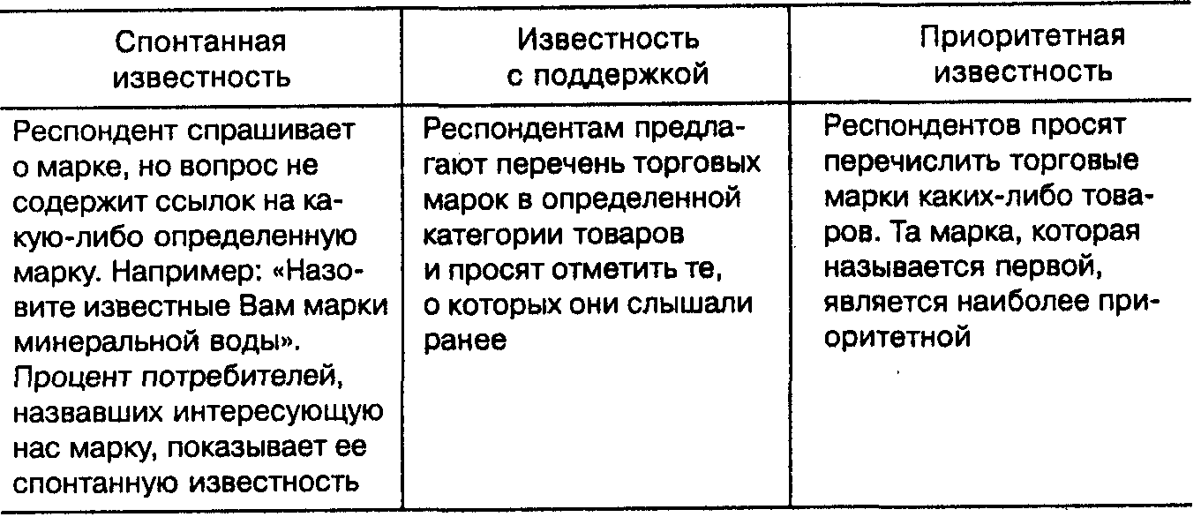

Рис. 5.5. Показатель известности марки

5.3.4. Социологический подход к формированию модели
покупательского поведения

Социологический подход базируется на предположении, что основную роль в покупательском поведении играет общественная среда, которая окружает человека или к которой он хотел бы принадлежать.
Рассмотрим применение социологического подхода в зависимости от стиля жизни.
Стиль жизни – это организация жизни не по статистическим критериям, а в зависимости от своего мнения, интересов, состояния.
Понятие «стиль жизни» определяется на базе трех критериев:
1) интересы (чем интересуюсь);
2) мнения (о чем думаю);
3) действия (что делаю).
Выделим людей, которые имеют одинаковое мнение, интересы, состояние, интеллектуальные или моральные привычки, желания и нежелания. Этих людей можно объединить в один сегмент потребителей, предпочитающих товары одинакового качества, в одной и той же упаковке, одинаково воспринимающих рекламу, читающих одну и ту же прессу, любящих одни и те же теле- и радиопередачи. По результатам опроса, например, французских потребителей можно выделить пять групп покупателей, классифицированных по стилю жизни (рис. 5.6).
1. Ригористы – строгие, жесткие люди, утверждающие, что общество больно, так как мы теряем первоначальные ценности; с трудом воспринимают все новое; стремятся к возврату былых ценностей. Если бы общество руководствовалось только ценностями ригористов, оно бы остановилось в развитии.
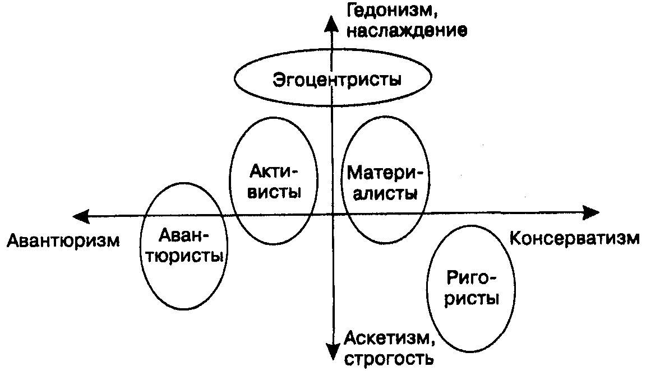

Рис. 5.6. Стили жизни потребителей

2. Материалисты стремятся к благосостоянию, чтобы защитить себя и своих детей сегодня и в будущем; считают, что деньги должны создавать безопасное существование; предпочитают покупать товары, которые могут обеспечить длительное благополучие (квартиры, дома, земельные участки, классическую одежду).
3. Эгоцентристы придерживаются мнения о том, что жизнь коротка и нужно все от нее взять, жить в полную силу и находить то, что доставляет полное удовольствие; полагают, что общество обязано сделать для них все, но они ему не обязаны ничем.
4. Активисты имеют активную жизненную позицию, считают, что дела не так уж хороши и нужно постоянно действовать, чтобы их изменять; стремятся к изменению общества. Среди них много предпринимателей, профсоюзных деятелей, управленцев.
5. Авантюристы полагают, что проблемы общества их не касаются; пользуясь обществом, хотят быть свободными от него. Это люди, склонные к авантюре, приключениям, риску.
Нужно заметить, что эта группировка имеет ограниченное применение. Например, при сбыте своих товаров продавец может определить клиента по полу, возрасту, но почти невозможно определить его по стилю жизни.
Предприниматель может выбрать определенный сегмент по стилю жизни, пользуясь результатами опроса, проводимого крупными социологическими институтами.
Анализируя зарубежные теории покупательского поведения (модели Говарда-Шета, Никози, Катоны), а также практику работы российских торговых предприятий, можно представить модель потребительского поведения следующим образом. Эта модель состоит из трех блоков, характеризующих изменение ряда переменных и постоянных признаков (рис. 5.7).
К первому блоку относятся входные переменные, представляющие собой объективные стимулы (качество, цена, преимущества, полезность и доступность товара), а также их субъективную интерпретацию продавцом. Как показывает отечественная практика, такая интерпретация часто играет главную роль в решении покупателя приобрести товар.

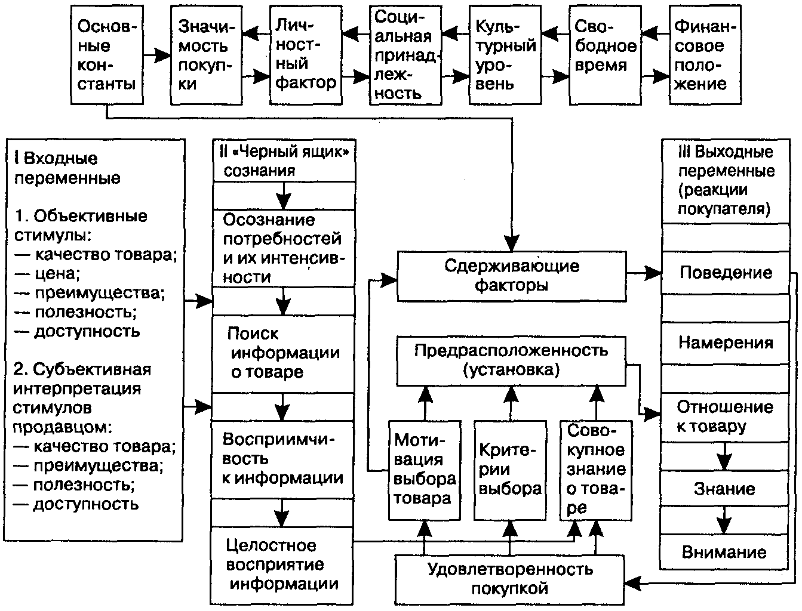

Рис. 5.7. Модель потребительского поведения

Второй блок модели отражает основные психические процессы, проходящие в сознании потребителя: процесс восприятия и обработки информации бывает вызван осознанием потребности, ее интенсивностью, что в свою очередь определяет соответствующий уровень восприимчивости конкретной информации, целостность ее восприятия. Благодаря совокупным знаниям о товаре и наличию критериев выбора у потребителя формируется конкретная мотивация к выбору товара. На мотивацию влияют установка (предрасположенность) потребителя к определенной марке товара и ряд сдерживающих факторов: значимость покупки, личностный фактор (в основном стиль жизни и ценностные ориентиры), социальная принадлежность, культурный уровень, а также финансовое положение и наличие свободного времени.
Третий блок характеризует выходные переменные, т. е. конкретную реакцию покупателя. Такая реакция (решение о покупке) зависит от уровня внимания к товару, знания его особенностей, отношения к нему и намерения купить данный товар. В результате принимается конкретное решение о покупке товара.

